Каталог периодических изданий МБУ «Асиновская МЦБС»

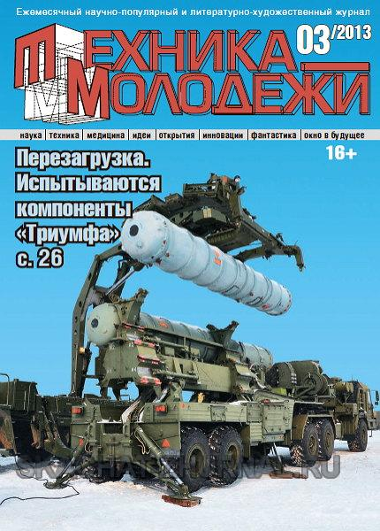
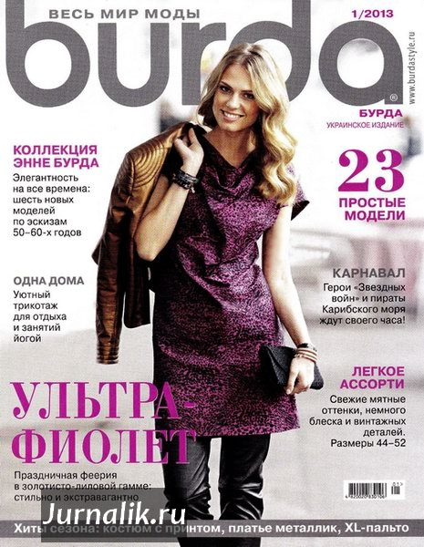
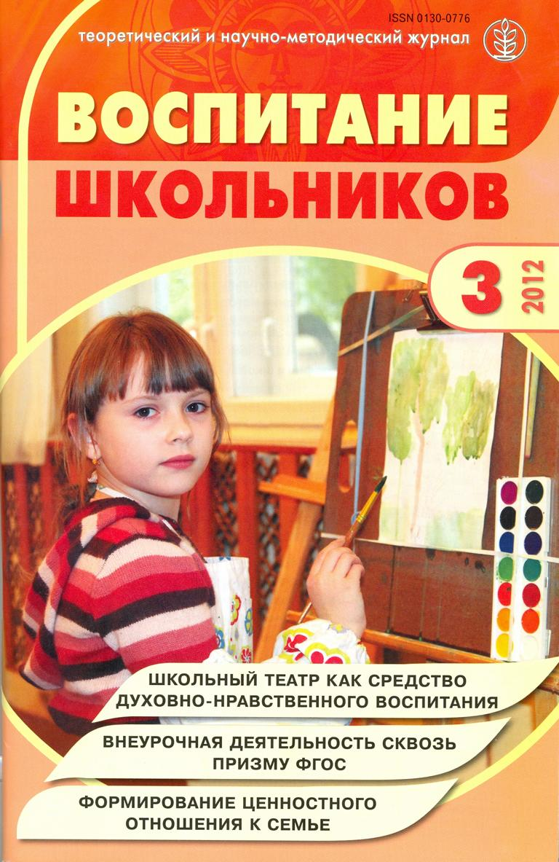
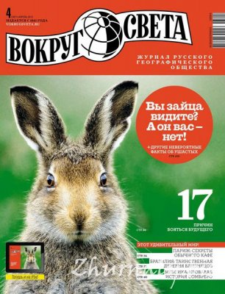
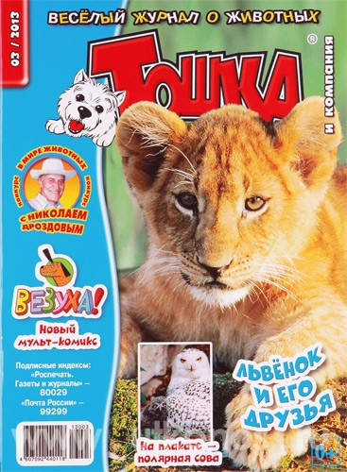
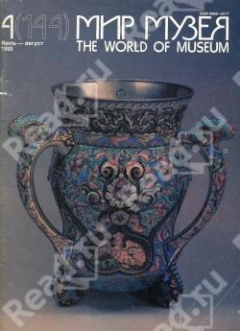
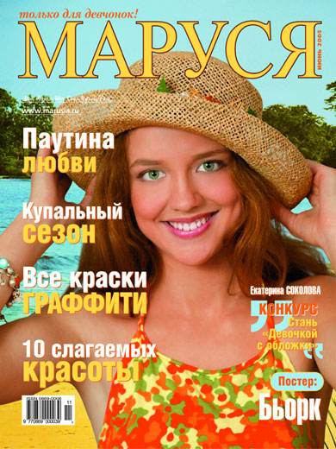
Читальный зал

Газеты


АиФ (ч/з, ф.2-9, 12, 14-16, 21, 23-25)
Ваши 6 соток (ч/з)
Веста-М (ч/з, ф.1, 3-9, 12, 14-17, 21, 23-25)

Вечерний Томск (ч/з)
Вечёрка (ч/з)
Вязание. Модно и просто (ч/з)
Диссонанс (ч/з, все филиалы)
Жизнь (ч/з, ф. 5, 25)
Здоровый образ жизни-вестник ЗОЖ (ч/з, ф. 2)
История. Первое сентября (ч/з)
Комсомольская правда (ч/з, ф.1-9,12,14-17, 21, 23-25)
Красное знамя (ч/з)
Литература. Первое сентября (ч/з)
Литературная газета (ч/з)
Между нами, женщинами (ч/з,ф.1,2,5,6,7,14, 16,21,23-25)
Московский комсомолец (ч/з)
Моя веселая семейка (ч/з, ф. 1)
Наша кухня. Толока (ч/з)
Образ жизни (ч/з, все филиалы)
Пенсионерская газета (ч/з)
Российская газета (ч/з)
Собеседник (ч/з, ф.1-9, 12, 14-17,21, 23-25)
Советский спорт (ч/з)
Томская неделя (ч/з)
Томские новости (ч/з, ф.4)
Труд-7 (ч/з)
Журналы
Бурда (ч/з,)
Валя-Валентина (ч/з)
Вокруг света (ч/з, ф. 8, 23)
Воспитание школьников (ч/з)
Вяжем детям. Крючок (ч/з)
Вяжем детям. Спицы (ч/з)
Вязание для взрослых. Крючок (ч/з)
Вязание для взрослых. Спицы (ч/з)
Дом (ч/з)
Домашний очаг (ч/з)
Домашняя энциклопедия для Вас (ч/з)
Дошкольное воспитание (ч/з)
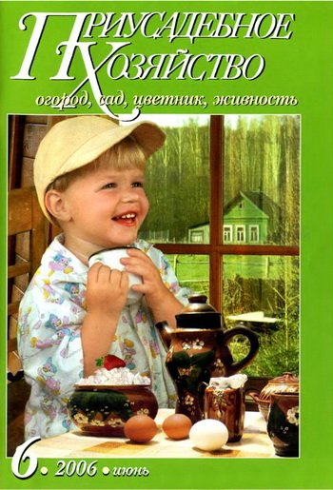
Духовно-нравственное воспитание (ч/з)
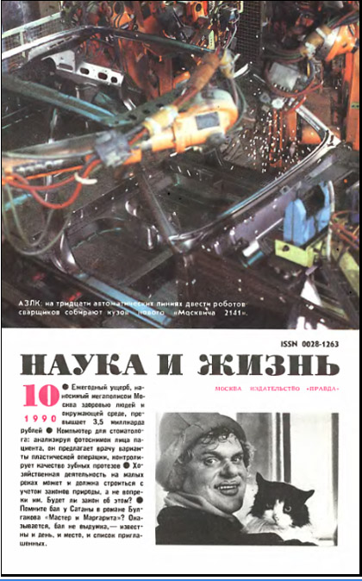
За рулем (ч/з, ф. 2)
Звезда (ч/з)
Караван истории (ч/з)
Крестьянка (ч/з)
Лиза (ч/з, ф. 4)
Наука и жизнь (ч/з)
Наука и религия (ч/з)
Наш современник (ч/з)
Новое литературное обозрение (ч/з)
Основы безопасности жизнедеятельности (ч/з)
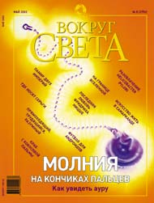
Охота и рыбалка XXI век (ф. 21)
Природа и свет (ч/з)
Природа и человек. XXI век (ч/з,)
Приусадебное хозяйство (ч/з, ф. 14-16, 23, 25)
Ровесник (ч/з)
Родина (ч/з)
Сад своими руками (ч/з)
Сам себе мастер (ч/з)
Сельская новь (ч/з, ф.1-9, 12, 14-17, 21, 23-25)
Смена (ч/з)
Техника молодежи (ч/з, ф. 23)
Физкультура и спорт (ч/з)
Цветоводство (ч/з)
Чудеса и приключения (ч/з, ф. 2,4,7,14,15)
Юность (ч/з)

Зал искусств
Мир музея
Народное творчество
Юный художник

Зал краеведения
Юный краевед

Информационно-библиографический отдел
Мир библиографии
Библиография

Инновационно-методический отдел

Библиополе

Библиотека
Библиотека и закон

Библиотековедение

Библиотечное дело
Игровая библиотека
Независимый библиотечный адвокат
Современная библиотека
Справочник руководителя учреждения культуры
Сценарии и репертуар
Чем развлечь гостей
Читаем, учимся, играем

Детская библиотека

Газеты
Детская газета (д/б)
Досуг в школе (д/б)
Маленькая царевна (д/б)
Педсовет (д/б)
Последний звонок (д/б)
Умняша (д/б)
Школьные игры и конкурсы (д/б)

Журналы
Барбоскины (д/б)
Бумеранг (д/б)
В мире животных (д/б)
Веселые гонки (д/б)
Веселые картинки (ф. 4)
Веселый затейник (д/б)
Волшебный (д/б)
Все звезды (д/б)
Girl / Гёл (д/б)
Девчонки и мальчишки (д/б)
Детская роман-газета (д/б)
Детская энциклопедия (д/б)
Друг. Для любителей кошек (д/б)
Друг. Для любителей собак (д/б)
Играем с Барби (д/б)
Классный журнал (д/б, ф. 1)
Книжки, нотки и игрушки… (д/б)
Коллекция идей (д/б)
Лазурь (д/б)
Левша (ф. 1)
Лена. Рукоделие (ф.3)

Сокращение | Название библиотеки, адрес
ч/з | Библиотечно-эстетический центр г. Асино, ул. Ленина, 70
д/б | Детская библиотека г. Асино, ул. Ленина, 70
Ф. 1 | Библиотека-филиал № 1 г. Асино, ул. Боровая, 5
Ф. 2 | Библиотека-филиал № 2 г. Асино, ул. Тельмана, 38
Ф. 3 | Библиотека-филиал № 3 с. Батурино, ул. Рабочая, 21
Ф. 4 | Библиотека-филиал № 4 с. Ново-Кусково, ул. Библиотечная, 4
Ф. 5 | Библиотека-филиал № 5 с. Филимоновка, ул. Школьная, 1
Ф. 6 | Библиотека-филиал № 6 п. Б-Кордон, ул. Центральная, 8
Ф. 7 | Библиотека-филиал № 7 с. Новониколаевка, ул. Центральная, 43
Ф. 8 | Библиотека-филиал № 8 с. Минаевка, ул. Строительная, 7
Ф. 9 | Библиотека-филиал № 9 с. Казанка, ул. Партизанская, 73
Ф. 12 | Библиотека-филиал № 12 с. Новиковка, ул. Советская, 14
Ф. 14 | Библиотека-филиал № 14 с. Ягодное, ул. Школьная, 1, офис № 2
Ф. 15 | Библиотека-филиал № 15 д. М-Жирово, ул. Центральная, 70
Ф. 16 | Библиотека-филиал № 16 с. Больше-Дорохово, ул. Центральная, 26
Ф. 17 | Библиотека-филиал № 17 с. Цветковка, ул. Советская, 35
Ф. 21 | Библиотека-филиал № 21 д. Гарь, ул. Почтовая, 4
Ф. 23 | Библиотека-филиал № 23 г. Асино, ул. Кирова, 8
Ф. 24 | Библиотека-филиал № 24 п. Светлый, ул. Сидоренко, 6
Ф. 25 | Библиотека-филиал № 25 г. Асино, п. Причулымский, ул. Лесная, 37

